## ĐỀ SỐ 16

Một hệ thống quản lý rạp chiếu phim (CineMan) cho phép nhân viên quản lí, nhân viên bán

hàng và khách hàng sử dụng. Sau khi đăng nhập, các tác nhân có thể thực hiện:

· Nhân viên quản lí: xem các loại thống kê: phim, khách hàng và doanh thu. Lên lịch

chiếu, quản lí thông tin phim, phòng chiếu (thêm, sửa, xóa).

· Nhân viên bán hàng: bán vé tại quầy cho khách hàng, xuất thẻ thành viên cho khách

hàng

· Khách hàng: đăng kí thành viên, tìm kiếm, mua vé trực tuyến, mua vé tại quầy

· Chức năng khách hàng đăng kí thành viên: chọn đăng kí thành viên -> nhập thông tin

cá nhân và click đăng kí -> hệ thống lưu thông tin vào CSDL và thông báo thành công.

· Chức năng nhân viên xem thống kê phim theo doanh thu: chọn menu xem báo cáo ->

chọn xem thống kê phim theo doanh thu -> chọn ngày bắt đầu, ngày kết thúc -> Xem

thống kê các phim -> click vào một phim xem chi tiết -> xem thống kê các suất chiếu

của phim -> click vào một suất chiếu -> xem thống kê các hóa đơn bán vé của suất

chiếu.

Câu 1 (2 điểm)

a. Trình bày biểu đồ ca sử dụng (use case) cho hai chức năng: **khách hàng đăng kí thành**

**viên**, và nhân viên xem **thống kê phim theo doanh thu**

b. Trình bày kịch bản (scenario) cho hai ca sử dụng trong Câu 1.a

Câu 2 (2 điểm)

a. Xác định các lớp thực thể (tên lớp, các thuộc tính cơ bản)

b. Xây dựng biểu đồ lớp phân tích của các lớp thực thể đã được xác định.

Câu 3 (2 điểm)

a. Xây dựng biểu đồ giao tiếp (communication diagram) cho hai ca sử dụng trong Câu 1.a.

b. Xây dựng biểu đồ biểu đồ lớp thiết kế cho hai ca sử dụng trong Câu 1.a.

Câu 4 (2 điểm)

a. Dựa vào các lớp thực thể, hãy xây dựng các bảng dữ liệu tương ứng với quan hệ lớp có

được.

b. Dựa vào Câu 3.a, hãy sinh code java (khung lớp, phạm vi thuộc tính/biến, giải thích các

phương thức) từ các lớp có được.

Câu 5 (2 điểm)

a. Xây dựng biểu đồ biểu đồ gói (package diagram) từ các lớp xác định trong Câu 3.a.

b. Xây dựng biểu đồ triển khai (deployment diagram) cho kiến trúc ba tầng dựa trên công

nghệ J2EE cho hệ thống.

## I. Tài liệu đặc tả

### Lập bảng từ khoá theo mẫu (tài liệu tham khảo thứ 3)

|  |  |  |  |
| --- | --- | --- | --- |
| STT | Tên Tiếng Việt | Tiếng Anh | Giải thích |
| ***Nhóm các khái niệm liên quan đến con người*** | | | |
| 1 | Người dùng | user | Người có tài khoản và thẩm quyền để đăng nhập vào hệ thống, thực hiện các chức năng được cho phép. |
| 2 | Nhân viên quản lý | manager | Là người dùng, có các quyền quản lý như quản lý nhân viên bán hàng, quản lý thông tin phim,... |
| 3 | Nhân viên bán vé | seller | Là người dùng, được phép thực hiện các chức năng như bán vé tại quầy, xuất thẻ thành viên cho khách hàng,... |
| 4 | Khách hàng | customer | Là người dùng, được phép thực hiện các chức năng như đăng ký thành viên, tìm kiếm, mua vé,... |
| ***Nhóm các khái niệm liên quan đến hoạt động của con người*** | | | |
| 5 | lên lịch chiếu | schedule a screening | Quá trình xác định thời gian và phòng chiếu cho bộ phim, nhằm phục vụ nhu cầu của người xem. |
| 6 | quản lý thông tin phim | manage movie information | Quá trình nhập, cập nhật hoặc xóa thông tin về các bộ phim đang chiếu trong hệ thống. |
| 7 | bán vé tại quầy | sell tickets at counter | Quá trình bán vé cho khách hàng trực tiếp tại quầy vé, có thể bao gồm lựa chọn ghế ngồi. |
| 8 | mua vé tại quầy | buy tickets at counter | Quá trình khách hàng đến quầy và mua vé xem phim trực tiếp, có thể lựa chọn ghế ngồi. |
| 9 | mua vé trực tuyến | buy tickets online | Quá trình khách hàng mua vé qua mạng Internet, chọn ghế ngồi và thanh toán trực tuyến. |
| 10 | đăng ký thành viên | register as member | Quá trình khách hàng tạo tài khoản để trở thành thành viên của hệ thống, hưởng ưu đãi khi mua vé. |
| ***Nhóm các khái niệm liên quan đến vật, đối tượng xử lý*** | | | |
| 11 | Phòng chiếu | Cinema Room | Phòng để chiếu phim. Có hệ thống  hình ảnh, âm thanh, ghế ngồi, cách  âm và điều hòa không khí |
| 12 | Ghế | Seat | ghế dành cho khách ngồi xem phim |
| 13 | Ghế đã đặt | Booked seat | Ghế được đánh dấu là không còn  trống tại một suất chiếu phim vì đã  có người đặt. |
| 14 | Ghế trống | Empty seat | Ghế được đánh dấu là còn trống vì  chưa có người đặt. |
| 15 | Vé | Ticket | Chứng nhận của khách hàng cho phép họ vào xem phim, có thể là vé giấy hoặc vé điện tử. |
| 16 | Giá vé | Ticket price | Số tiền khách hàng phải trả để sở hữu một vé xem phim. |
| 17 | Hóa đơn | Invoice | Tài liệu ghi nhận các giao dịch, bao gồm thông tin về vé, giá vé và các dịch vụ khác nếu có. |
| 18 | Phim | Movie | Bộ phim được chiếu trong phòng chiếu, có thể có nhiều thể loại như hành động, tình cảm,... |
| 19 | Lịch chiếu | Screening schedule | Danh sách các suất chiếu của các bộ phim trong một khoảng thời gian nhất định. |
| 20 | Thẻ thành viên | Membership card | Thẻ cấp cho khách hàng sau khi đăng ký, cung cấp quyền lợi như giảm giá khi mua vé. |

### Mô tả hệ thống bằng ngôn ngữ tự nhiên (5 bước như tài liệu tham khảo 3)

1. Mục đích của hệ thống:

Hệ thống quản lý rạp chiếu phim (CineMan) được thiết kế để hỗ trợ ba nhóm người dùng chính: nhân viên quản lý, nhân viên bán hàng và khách hàng. Mục đích của hệ thống là tạo ra một môi trường hiệu quả và tiện lợi cho việc quản lý rạp chiếu phim, bán vé, đăng ký thành viên và cung cấp các dịch vụ liên quan. Hệ thống cho phép nhân viên quản lý thực hiện các chức năng như xem báo cáo thống kê, quản lý thông tin phim, lên kế hoạch chiếu, và quản lý phòng chiếu. Nhân viên bán hàng sẽ thực hiện các công việc bán vé và xuất thẻ thành viên cho khách hàng. Khách hàng có thể đăng ký thành viên, tìm kiếm thông tin, và mua vé trực tuyến hoặc tại quầy.

1. Phạm vi của hệ thống:

CineMan bao gồm các chức năng chính dành cho ba nhóm người dùng sau:

* Nhân viên quản lý: Quản lý phim, nhân viên, lên lịch chiếu, quản lý phòng chiếu và xem báo cáo thống kê.
* Nhân viên bán hàng: Bán vé cho khách hàng tại quầy, xuất thẻ thành viên cho khách hàng.
* Khách hàng: Đăng ký thành viên, tìm kiếm thông tin phim, mua vé trực tuyến hoặc mua vé tại quầy.

Hệ thống bao gồm các tính năng để hỗ trợ các nghiệp vụ của rạp chiếu phim từ việc bán vé, quản lý phim, đến thống kê doanh thu.

1. Hoạt động nghiệp vụ của các chức năng

Nhân viên quản lý:

* Xem báo cáo thống kê: Chọn loại thống kê (phim, khách hàng, doanh thu), nhập khoảng thời gian và xem chi tiết thống kê.
* Lên kế hoạch chiếu phim: Cập nhật lịch chiếu cho phim, bao gồm thông tin về ngày giờ chiếu và phòng chiếu.
* Quản lý thông tin phim: Thêm, sửa hoặc xóa thông tin về các bộ phim (tên phim, mô tả, đạo diễn, ngày chiếu, v.v).
* Quản lý phòng chiếu: Quản lý các phòng chiếu, bao gồm việc thêm, sửa, xóa phòng và điều chỉnh thông tin như sức chứa và tình trạng phòng.

Nhân viên bán hàng:

* Bán vé: Bán vé cho khách hàng tại quầy và xuất vé.
* Xuất thẻ thành viên: Cấp thẻ thành viên cho khách hàng sau khi họ hoàn tất đăng ký.

Khách hàng:

* Mua vé: Mua vé trực tiếp tại quầy hoặc qua hệ thống trực tuyến và nhận vé tại quầy.
* Đăng ký thành viên: Đăng ký thành viên bằng cách cung cấp thông tin cá nhân và nhận thẻ thành viên.
* Tìm kiếm: Tìm kiếm thông tin về phim, phòng chiếu, và các dịch vụ khác của rạp chiếu phim.

1. Thông tin các đối tượng cần xử lý, quản lý

Phim:

* Thuộc tính: Tên phim, mã phim, thời gian chiếu, đạo diễn, mô tả, phòng chiếu.

Vé:

* Thuộc tính: Mã vé, tên phim, giờ chiếu, ngày chiếu, chỗ ngồi, giá vé.

Khách hàng:

* Thuộc tính: Mã khách hàng, họ tên, ngày sinh, địa chỉ, số điện thoại, số thẻ thành viên, tài khoản, mật khẩu.

Nhân viên quản lý:

* Thuộc tính: Mã nhân viên, họ tên, ngày sinh, địa chỉ, số điện thoại, tài khoản, mật khẩu.

Nhân viên bán hàng:

* Thuộc tính: Mã nhân viên, họ tên, ngày sinh, địa chỉ, số điện thoại, tài khoản, mật khẩu.

Suất chiếu:

* Thuộc tính: Mã suất chiếu, mã phim, ngày chiếu, giờ chiếu, mã phòng, số vé đã bán.

Phòng chiếu:

* Thuộc tính: Mã phòng chiếu, loại phòng, sức chứa, tình trạng.

Hoá đơn:

* Thuộc tính: Mã hoá đơn, ngày lập hoá đơn, mã khách hàng, tổng số tiền.

1. Quan hệ giữa các đối tượng, thông tin:

* Một phòng chiếu có thể có nhiều suất chiếu vào các thời điểm khác nhau.
* Một phòng chiếu chỉ có thể có 1 suất chiếu tại 1 thời điểm.
* Một phim có thể được chiếu ở nhiều phòng chiếu tại cùng một thời điểm.
* Một phòng chiếu chỉ chiếu một phim tại một thời điểm.
* Một suất chiếu chỉ chiếu một phim.
* Một vé chỉ áp dụng cho một suất chiếu cụ thể.
* Một suất chiếu có thể bán nhiều vé.
* Một phòng chiếu có thể bán nhiều vé.
* Một hoá đơn có thể chứa nhiều vé.
* Một khách hàng chỉ có 1 thẻ thành viên.
* Một khách hàng có thể có nhiều hoá đơn.
* Một khách hàng có thể mua nhiều vé.

### Vẽ biểu đồ use case tổng quan + mô tả use case

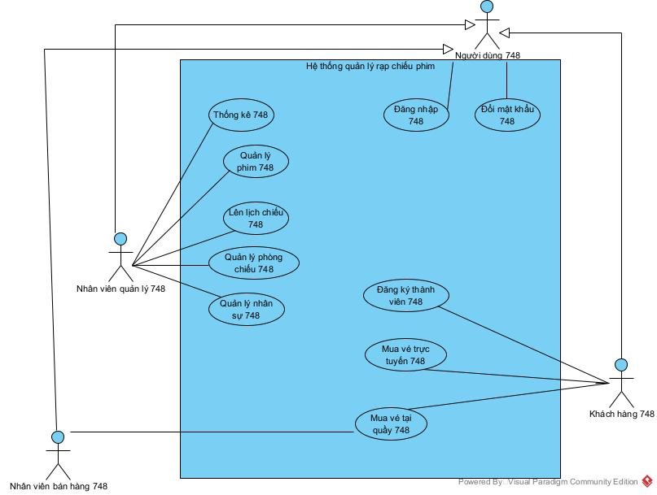

Mô tả Usecase:

* Mua vé trực tiếp 748: Khách hàng có thể mua vé trực tiếp trên hệ thống
* Mua vé tại quầy 748: Khách hàng mua vé và nhận vé tại quầy bán vé.
* Đăng ký thành viên 748: Nhân viên bán hàng đăng ký thành viên cho khách hàng bằng cách nhập các thông tin cần thiết
* Thống kê 748: Nhân viên quản lý chọn loại thống kê (phim, khách hàng, doanh thu), nhập khoảng thời gian cần xem và xem chi tiết số liệu.
* Lên lịch chiếu 748: Nhân viên quản lý lên lịch chiếu cho một phim, bao gồm ngày giờ chiếu và phòng chiếu.
* Quản lý phim 748: Nhân viên quản lý thêm, sửa, hoặc xóa thông tin về phim (tên phim, đạo diễn, ngày giờ chiếu, v.v.).
* Quản lý phòng chiếu 748: Nhân viên quản lý thêm, sửa hoặc xóa phòng chiếu, quản lý thông tin sức chứa và trang thiết bị phòng.

### Vẽ biểu đồ use case chi tiết + mô tả use case (CHO 2 MODULE)

1. Usecase chi tiết cho module đăng kí thành viên

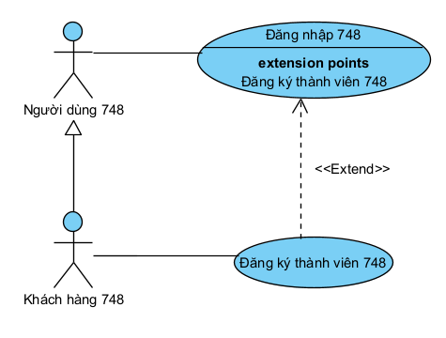

* Đăng nhập 748: Khách hàng đăng nhập để sử dụng hệ thống. Hệ thống báo lỗi khi khách hàng đăng nhập sai tài khoản và mật khẩu.
* Đăng ký thẻ thành viên 748: cho phép khách hàng đăng ký trở thành 1 người dùng trong hệ thống rạp chiếu phim để có thể nhận về thêm những ưu đãi của rạp (phiếu giảm giá, quà tặng,..)

2. Usecase chi tiết cho module xem thống kê phim theo doanh thu

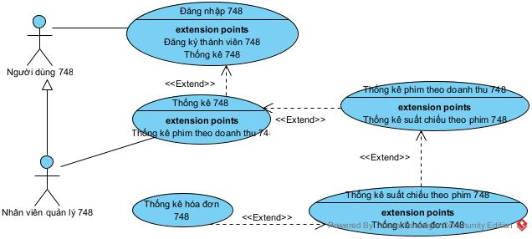

* Đăng nhập 748: Nhân viên quản lý đăng nhập vào hệ thống bằng tài khoản và mật khẩu. Hệ thống thông báo lỗi nếu nhập sai thông tin.
* Thống kê 748: Nhân viên quản lý xem các báo cáo thống kê để theo dõi và phân tích hoạt động kinh doanh của rạp chiếu phim.
* Thống kê phim theo doanh thu 748: Nhân viên quản lý xem báo cáo doanh thu của các bộ phim trong một khoảng thời gian cụ thể, hỗ trợ đánh giá hiệu quả hoạt động của phim.
* Thống kê suất chiếu 748: Nhân viên quản lý xem báo cáo chi tiết về doanh thu các suất chiếu của một bộ phim cụ thể.
* Thống kê hoá đơn 748: Nhân viên quản lý xem báo cáo chi tiết về các hoá đơn liên quan đến một bộ phim cụ thể trong một khoảng thời gian.

## II. PHA PHÂN TÍCH

### Viết kịch bản cho module theo đúng template

1. Module đăng ký thành viên

|  |  |
| --- | --- |
| Use case | Đăng ký thành viên |
| Actor | Khách hàng |
| Tiền điều kiện | Khách hàng chưa có trong hệ thống |
| Hậu điều kiện | Khách hàng đăng ký thành viên thành công |
| Kịch bản chính | 1. Sau khi đăng nhập, từ giao diện chính, khách hàng chọn chức năng đăng ký thành viên.  2. Giao diện đăng ký hiện lên, có phiếu điền thông tin khách hàng và nút đăng ký.  3. Khách hàng điền thông tin và click vào đăng ký.  4. Giao diện hiện lên đăng ký thành công. |
| Ngoại lệ | Khách hàng đã là thành viên |

1. Module thống kê phim theo doanh thu

|  |  |
| --- | --- |
| Usecase | Thống kê phim theo doanh thu |
| Actor | Nhân viên quản lý |
| Tiền điều kiện | Nhân viên quản lí đã đăng nhập thành công |
| Hậu điều kiện |  |
| Kịch bản chính | 1. Quản lý A chọn chức năng xem thống kê từ giao diện chính sau khi đăng nhập.  2. Giao diện chọn loại thống kê hiện lên. 3. Quản lý chọn chức năng Thống kê phim theo doanh thu, nhập ngày bắt đầu là 01/01/2024 và ngày kết thúc là 09/09/2024 và click thống kê.  4. Hệ thống hiện giao diện thống kê phim. Danh sách phim hiện lên, sắp xếp theo chiều giảm dần tổng doanh thu   |  |  |  |  | | --- | --- | --- | --- | | Mã | Tên phim | Tổng số lượng vé bán ra | Tổng doanh thu | | 1 | Tấm Cám | 10.000 | 500.000.000 | | 2 | Sọ Dừa | 5.000 | 250.000.000 | | 3 | Chú chó đi hia | 1.000 | 50.000.000 |   5. Quản lý click chọn phim “Tấm Cám”  6. Hệ thống hiện giao diện thống kê suất chiếu của phim, sắp xếp theo thứ tự thời gian của suất chiếu từ cũ đến mới   |  |  |  |  |  |  | | --- | --- | --- | --- | --- | --- | | Mã | Giờ chiếu | Ngày chiếu | Phòng | Tổng vé bán ra | Tổng doanh thu | | 1 | 9h | 01/01/2024 | A1 | 100 | 5.000.000 | | 2 | 9h | 02/01/2024 | A1 | 90 | 4.500.000 | | … | … | … | … | … | … |   7. Quản lý click vào suất chiếu có mã là 1, giờ chiếu 9h ngày 01/01/2024  8. Hệ thống hiện lên giao diện thống kê các hóa đơn bán vé của suất chiếu.   |  |  |  |  | | --- | --- | --- | --- | | Mã | Tên KH | Tổng số vé | Tổng tiền của hóa đơn | | 1 | Nguyễn Văn A | 2 | 100.000 | | 2 | Lý Thị B | 1 | 50.000 | | … | … |  |  |   9. Nhân viên xem thông tin thống kê, rồi click đóng.  10. Hệ thống quay về giao diện chọn các loại thống kê của quản lý |
| Ngoại lệ | 3. Quản lý chọn chức năng Thống kê phim theo doanh thu, nhập ngày bắt đầu là 01/01/2025 và ngày kết thúc là 09/09/2025 và click thống kê. 3.1 Hệ thống thông báo khoảng thời gian không phù hợp.  3.2 Nhân viên click OK của thông báo.  3.3 Hệ thống quay về giao diện chọn khoảng thời gian để thống kê  3.4 Nhân viên chọn ngày bắt đầu = 01/01/2024 và ngày kết thúc là 09/09/2024 rồi click thống kê.  3.5 Hệ thống hiện danh sách kết quả thống kê (bước 4) |

### Trích lớp thực thể và vẽ sơ đồ lớp thực thể của HỆ THỐNG

- Mô tả hệ thống:

Hệ thống quản lý rạp chiếu phim (CineMan) cho phép nhân viên quản lí, nhân viên bán hàng và khách hàng sử dụng. Sau khi đăng nhập, các người dùng hệ thống có thể thực hiện các chức năng phù hợp với vai trò của mình. Nhân viên quản lí có quyền xem các loại thống kê bao gồm phim, khách hàng và doanh thu; quản lý lịch chiếu; quản lý thông tin phim và phòng chiếu với các thao tác thêm, sửa, xóa. Nhân viên bán hàng có nhiệm vụ bán vé tại quầy cho khách hàng và xuất thẻ thành viên cho khách hàng. Khách hàng có thể đăng kí thành viên, tìm kiếm và mua vé trực tuyến hoặc mua vé tại quầy. Chức năng đăng kí thành viên cho phép khách hàng chọn đăng kí thành viên, nhập thông tin cá nhân và click đăng kí, sau đó hệ thống sẽ lưu thông tin vào CSDL và thông báo thành công. Chức năng xem thống kê phim theo doanh thu cho phép nhân viên chọn menu xem báo cáo, chọn xem thống kê phim theo doanh thu, chọn ngày bắt đầu và ngày kết thúc, rồi xem thống kê của các phim. Nhân viên có thể click vào một phim để xem chi tiết và thống kê các suất chiếu của phim đó; sau đó, click vào một suất chiếu để xem thống kê các hóa đơn bán vé của suất chiếu.

Trích các danh từ xuất hiện

* Các danh từ liên quan đến con người: người dùng hệ thống, nhân viên bán hàng, nhân viên quản lý và khách hàng
* Các danh từ liên quan đến vật: rạp phim, phim, , vé,thẻ thành viên, phòng chiếu, suất chiếu,hoá đơn
* Các danh từ liên quan đến thông tin: Thống kê phim theo doanh thu, thống kê suất chiếu, thống kê hoá đơn

Đánh giá và lựa chọn các danh từ làm lớp thực thể hoặc hệ thống

Các danh từ liên quan đến con người:

Người dùng hệ thống -> NguoiDung748: tên, tên đăng nhập, mật khẩu, số điện thoại, loại người dùng

Nhân viên quản lý -> lớp NhanVien748: kế thừa lớp người dùng hệ thống, thêm thuộc tính: chucVu

Nhân viên bán hàng -> lớp NhanVien748: kế thừa lớp người dùng hệ thống, thêm thuộc tính: chucVu

Khách hàng -> lớp KhachHang748: kế thừa lớp người dùng hệ thống, thêm thuộc tính: point, mã thẻ thành viên

Các danh từ liên quan đến vật:

Phim -> Phim748: mã phim,tên phim, thể loại , đạo diễn, thời lượng

Phòng chiếu -> PhongChieu748: mã phòng chiếu, loại phòng, số ghế

Suất chiếu -> SuatChieu748: mã suất chiếu, ngày chiếu, giờ bắt đầu, giờ kết thúc

Vé -> Ve748:mã vé, tên khách hàng, tên phòng chiếu, tên suất chiếu, số ghế, giá tiền

Hoá đơn -> HoaDon748: mã hoá đơn, tên khách hàng, ngày suất hoá đơn, số lượng vé, tổng tiền

Các danh từ liên quan đến thông tin:

Thống kê phim theo doanh thu -> TKPhim748

Thống kê suất chiếu -> TKSuatChieu748

Thống kê hoá đơn -> HoaDon748

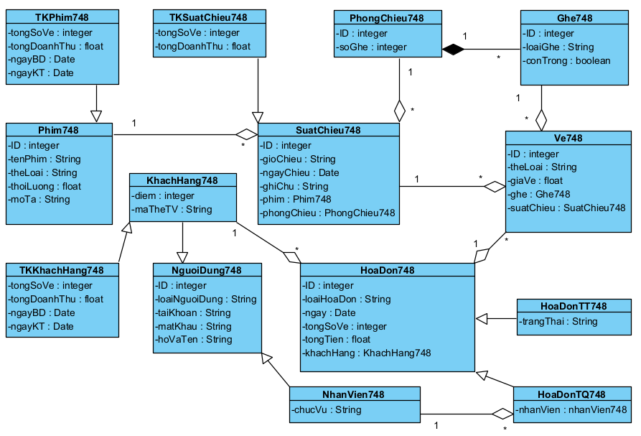

### Trích và vẽ biểu đồ lớp cho module

1. Module đăng ký thành viên:

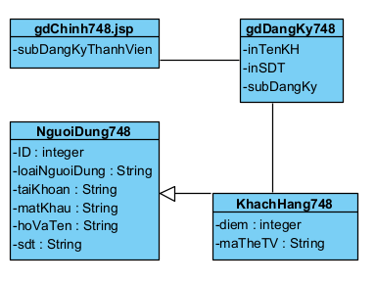

1. Module thống kê phim theo doanh thu

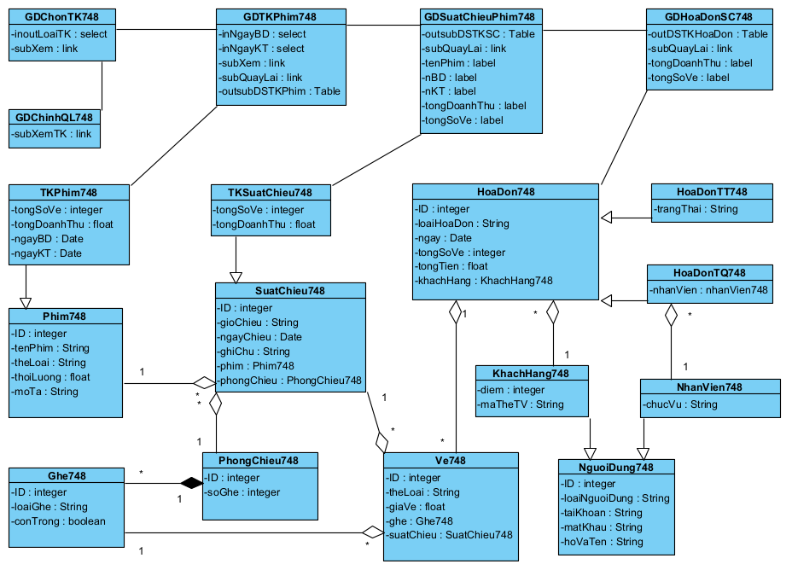

### Vẽ biểu đồ trạng thái cho module

Module đăng ký thành viên

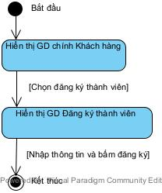

Module thống kê phim theo doanh thu

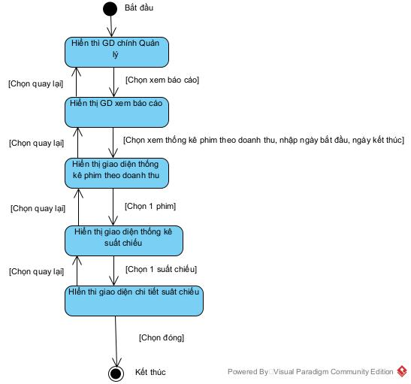

### Viết kịch bản chi tiết (ver 2.0)

|  |  |
| --- | --- |
| Use case | Đăng ký thành viên |
| Actor | Khách hàng |
| Tiền điều kiện | Khách hàng đã đăng nhập thành công |
| Hậu điều kiện | Khách hàng đăng ký thành viên thành công |
| Kịch bản chính | 1. Khách hàng chọn chức năng "Đăng ký thành viên" từ giao diện chính gdChinh748.jsp. 2. Hệ thống chuyển hướng đến giao diện gdDangKy748.jsp. 3. Giao diện gdDangKy748.jsp hiển thị form nhập thông tin 4. Khách hàng điền đầy đủ thông tin và nhấn "Đăng ký". 5. gdDangKy748.jsp gọi phương thức addKH(KhachHang748 kh) của lớp NguoiDungDAO748 để lưu thông tin vào cơ sở dữ liệu: 6. NguoiDungDAO748 kiểm tra thông tin để đảm bảo tài khoản chưa tồn tại trong cơ sở dữ liệu. 7. Nếu tài khoản hợp lệ, thông tin khách hàng được lưu, và mã thẻ thành viên được tạo tự động với định dạng ttv<ID>. 8. Sau khi hoàn thành, hệ thống hiển thị thông báo: 9. "Đăng ký thành công! Mã thẻ thành viên của bạn là: ttv<ID>." 10. Khách hàng nhấn OK để quay lại giao diện chính gdChinh748.jsp. |
| Ngoại lệ | Khách hàng đã là thành viên |

|  |  |
| --- | --- |
| Usecase | Thống kê phim theo doanh thu |
| Actor | Nhân viên quản lý |
| Tiền điều kiện | Nhân viên quản lí đã đăng nhập thành công |
| Hậu điều kiện |  |
| Kịch bản chính | 1. Nhân viên quản lý chọn chức năng "Thống kê" từ giao diện chính gdChinhQL748.jsp. 2. Giao diện chuyển hướng đến gdChonTK748.jsp, cho phép chọn loại thống kê. 3. Nhân viên quản lý chọn thống kê phim theo doanh thu, hệ thống chuyển đến giao diện gdTKPhim748.jsp. 4. Giao diện gdTKPhim748.jsp hiển thị form nhập khoảng thời gian cần thống kê: 5. Ngày bắt đầu 6. Ngày kết thúc 7. Nhân viên quản lý nhập ngày bắt đầu và ngày kết thúc, sau đó nhấn "Thống kê". 8. gdTKPhim748.jsp gọi phương thức getDsTKPhim(Date nBD, Date nKT, int phimID) của lớp TKPhimDAO748. 9. TKPhimDAO748 lấy dữ liệu doanh thu và số vé bán ra từ cơ sở dữ liệu dựa trên khoảng thời gian và mã phim. 10. TKPhimDAO748 trả về danh sách phim, số vé bán được và doanh thu tương ứng. 11. gdTKPhim748.jsp hiển thị danh sách thống kê phim. 12. Danh sách bao gồm các cột: Tên phim, số vé bán ra, tổng doanh thu. 13. Nhân viên quản lý có thể click vào từng dòng để xem chi tiết hóa đơn của suất chiếu, chuyển hướng đến giao diện gdHoaDonSC748.jsp. |
| Ngoại lệ | 1. Nhân viên quản lý nhập ngày bắt đầu lớn hơn ngày kết thúc (ví dụ: 01/01/2025 - 09/09/2025). 2. gdTKPhim748.jsp kiểm tra và phát hiện lỗi, hiển thị thông báo: 3. "Khoảng thời gian không hợp lệ." 4. Nhân viên quản lý nhấn OK để đóng thông báo. 5. Hệ thống quay lại giao diện nhập khoảng thời gian gdTKPhim748.jsp. 6. Nhân viên quản lý nhập lại thông tin chính xác (ví dụ: 01/01/2024 - 09/09/2024), sau đó nhấn "Thống kê". 7. Hệ thống thực hiện như các bước trong kịch bản chính, hiển thị danh sách kết quả thống kê. |

### Vẽ biểu đồ giao tiếp cho module

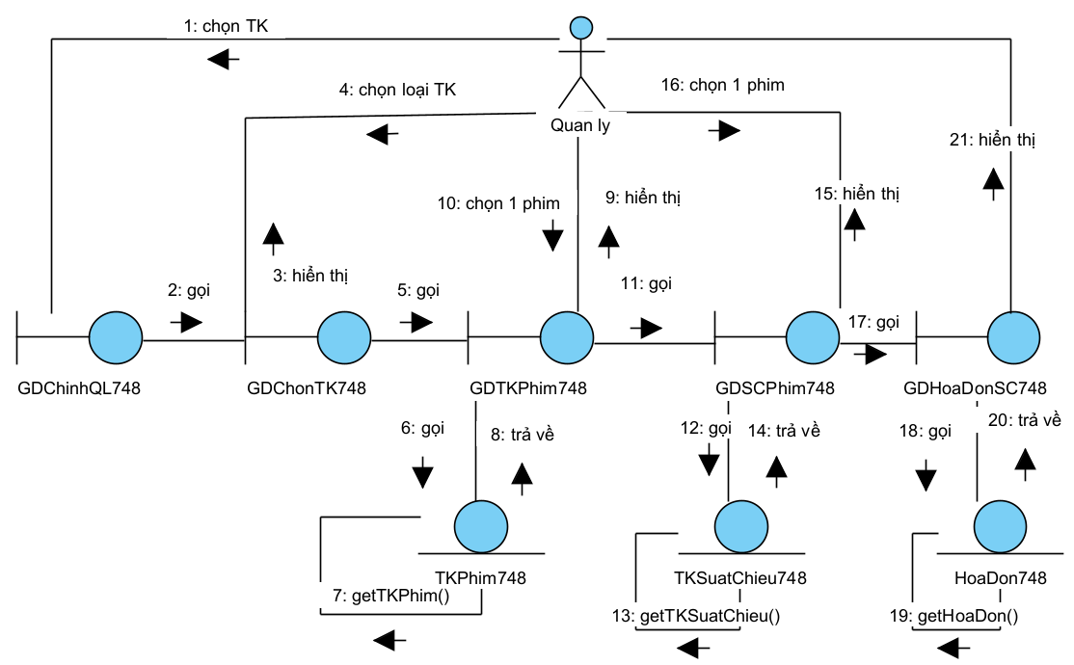

### Vẽ biểu đồ tuần tự cho module từ biểu đồ giao tiếp.

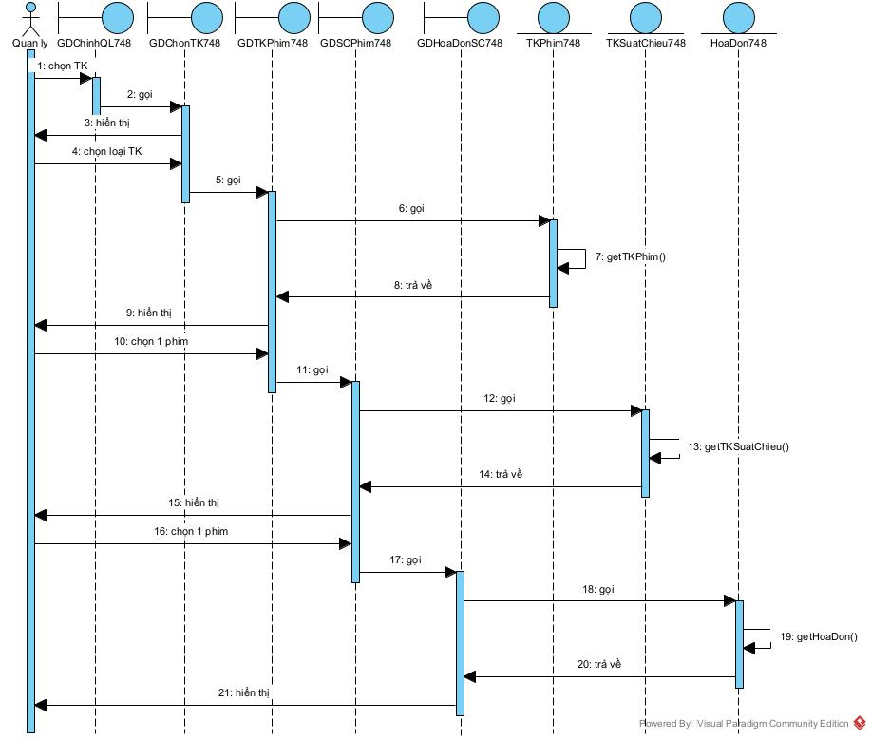

## III. PHA THIẾT KẾ

### Thiết kế sơ đồ lớp thực thể cho toàn hệ thống

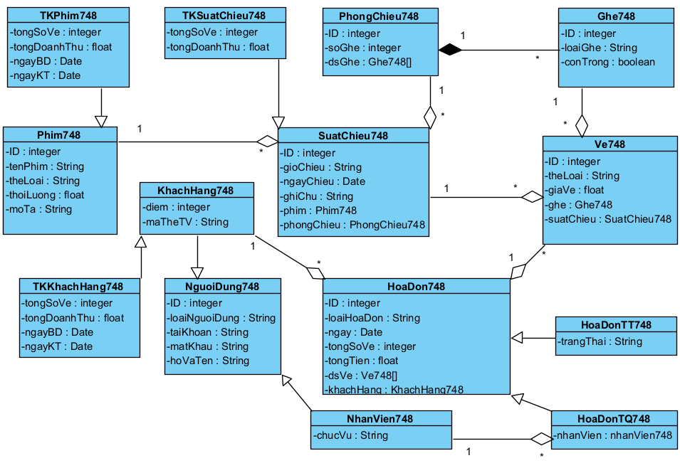

### Thiết kế CSDL cho toàn hệ thống

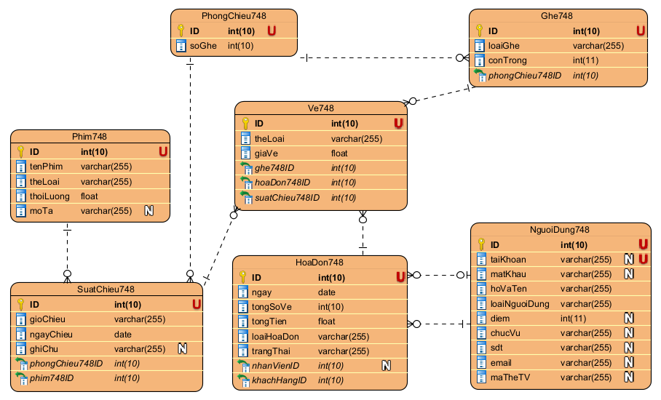

### Vẽ sơ đồ lớp cho module

1. Module đăng ký thành viên



1. Module thống kê phim theo doanh thu

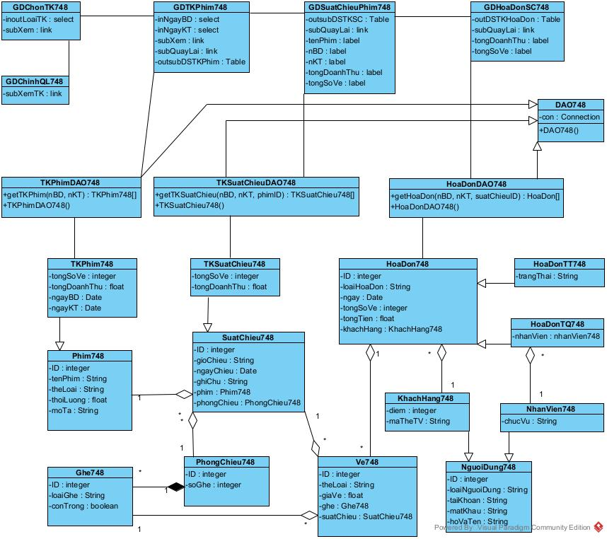

### Thiết kế giao diện

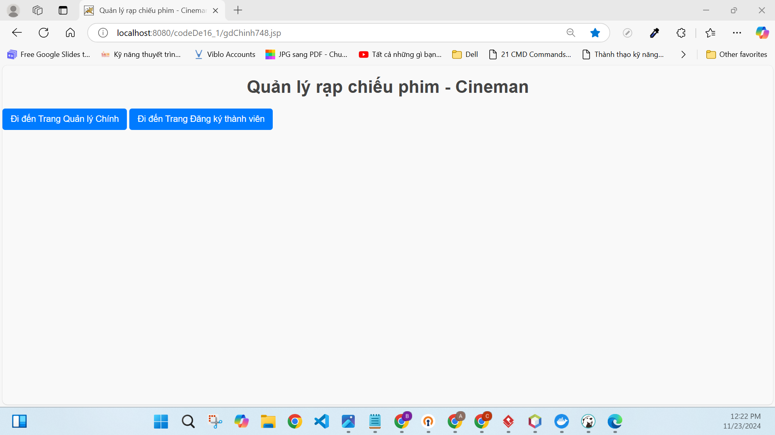

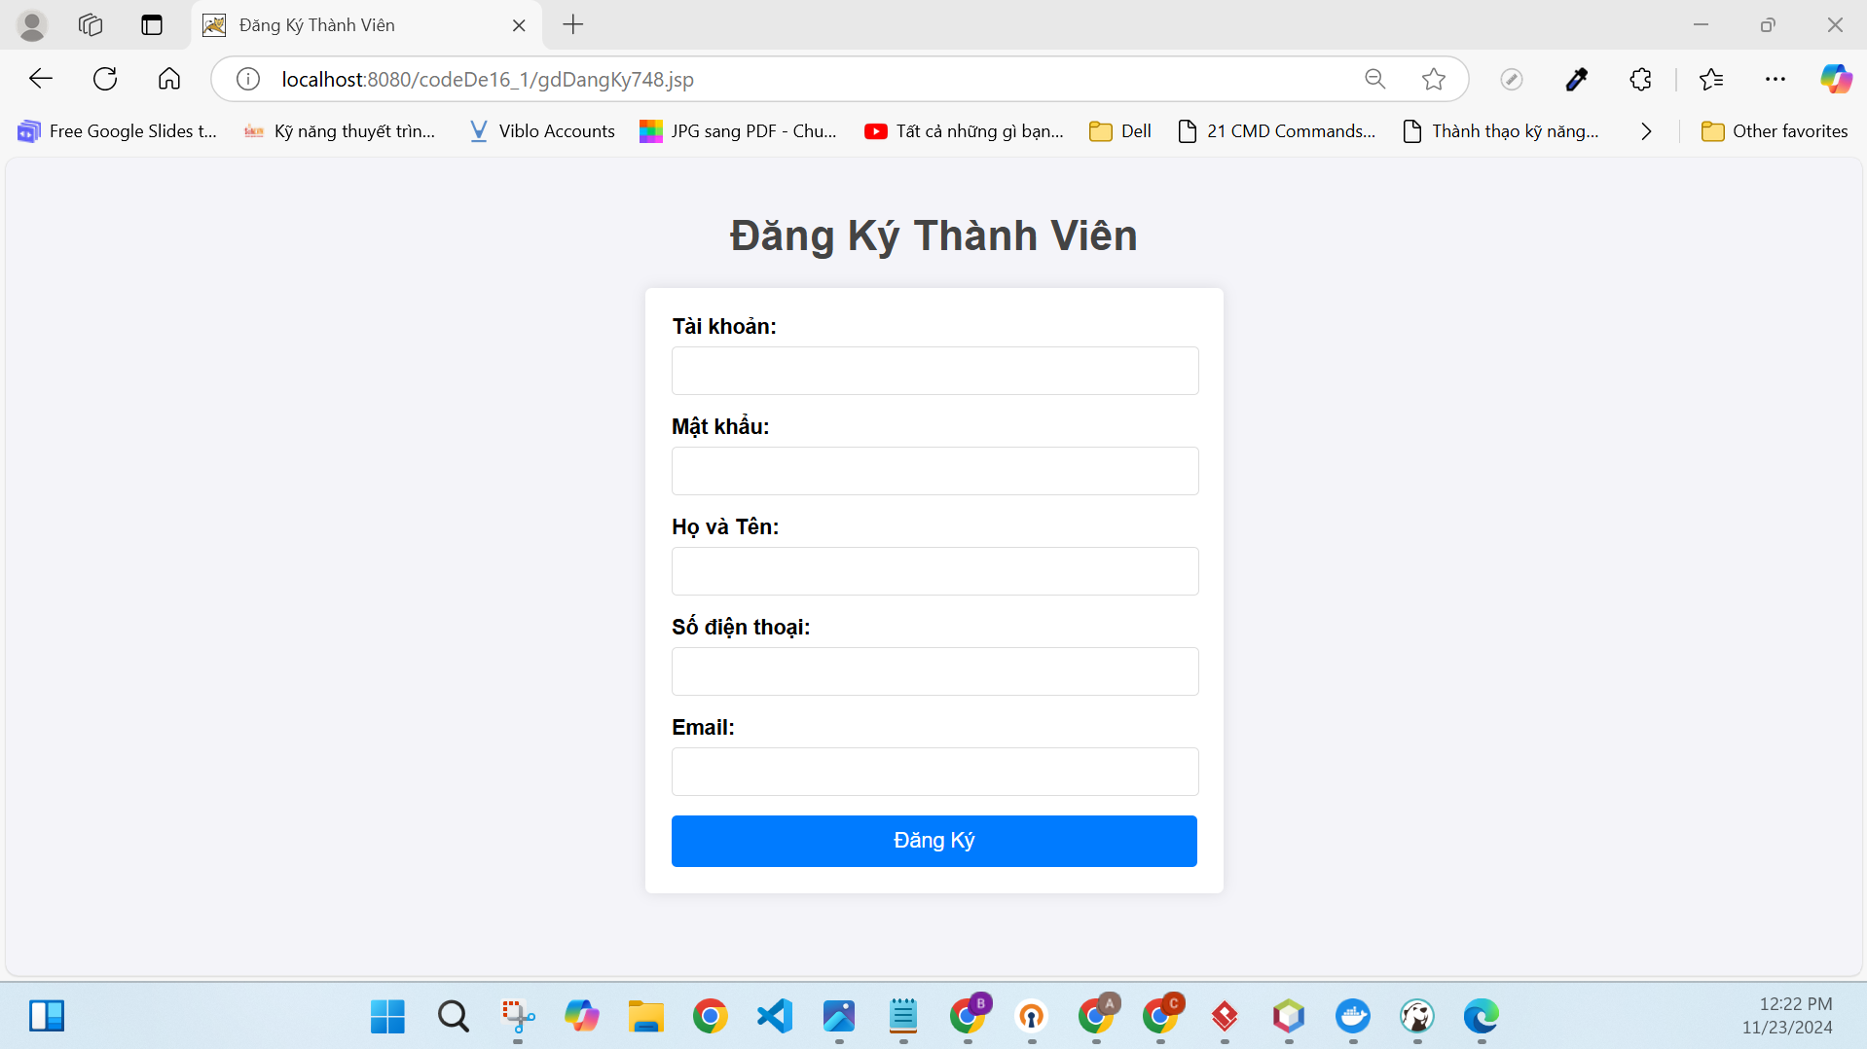

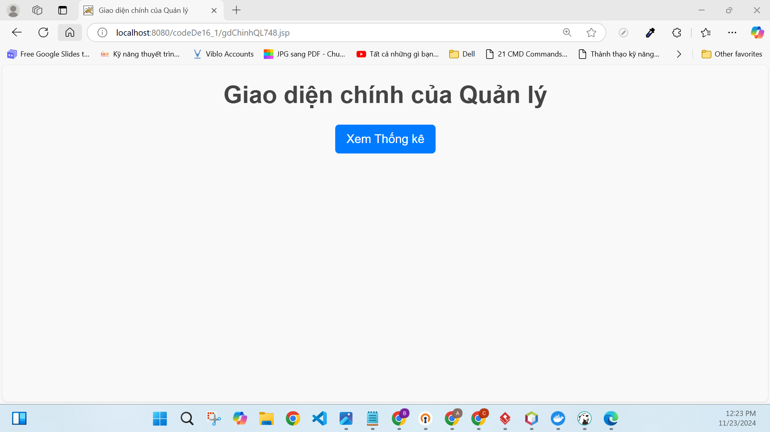

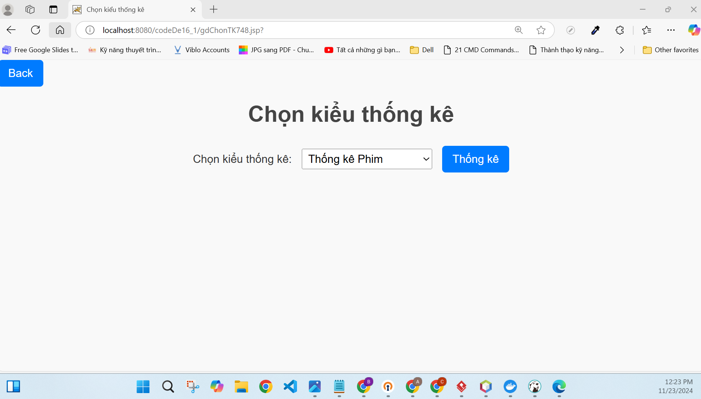

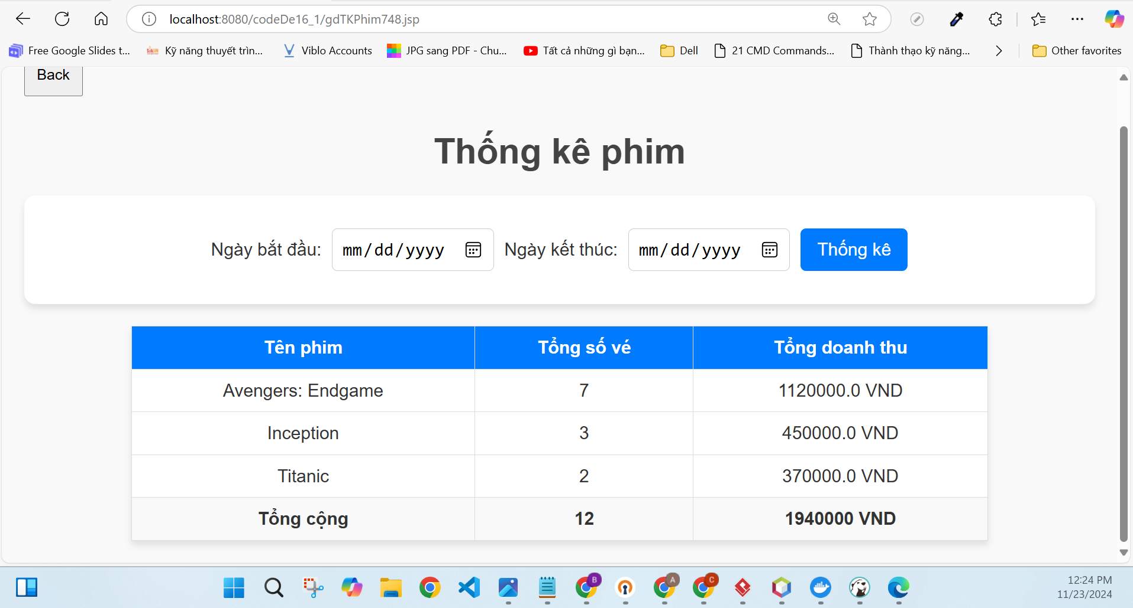

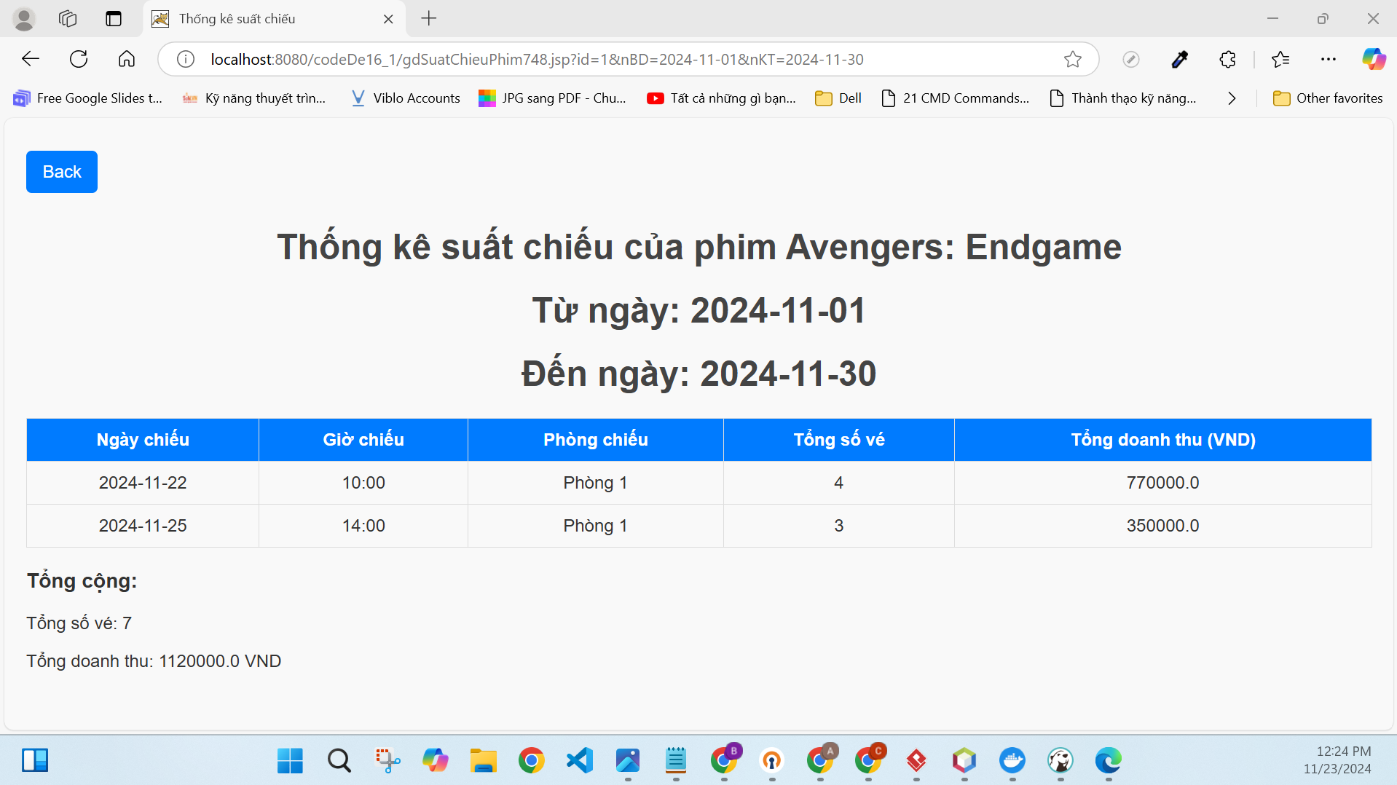

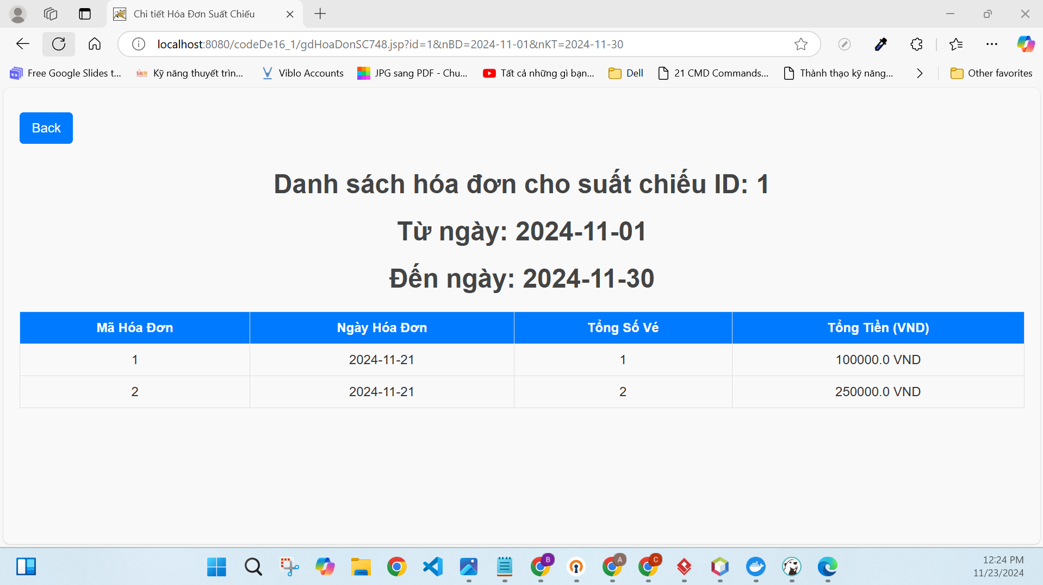

### Thiết kế biểu đồ hoạt động cho module

1. Module Đăng ký thành viên

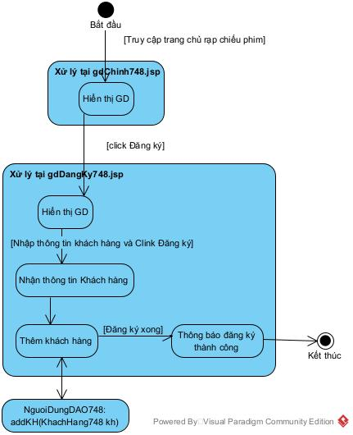

1. Module xem thống kê phim theo doanh thu

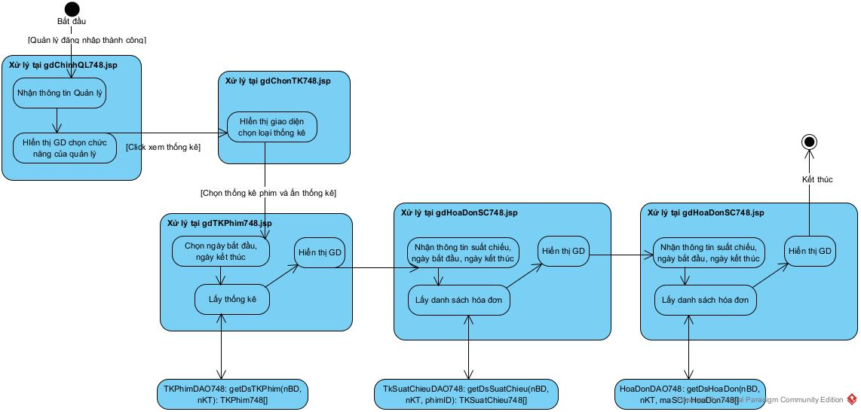

### Thiết kế biểu đồ tuần tự cho modul

* 1. Module Đăng ký thành viên

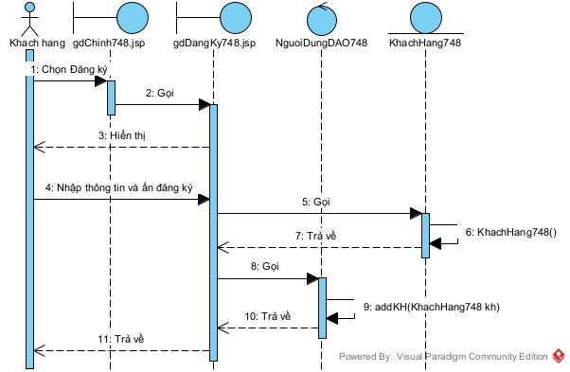

* 1. Module xem thống kê phim theo doanh thu

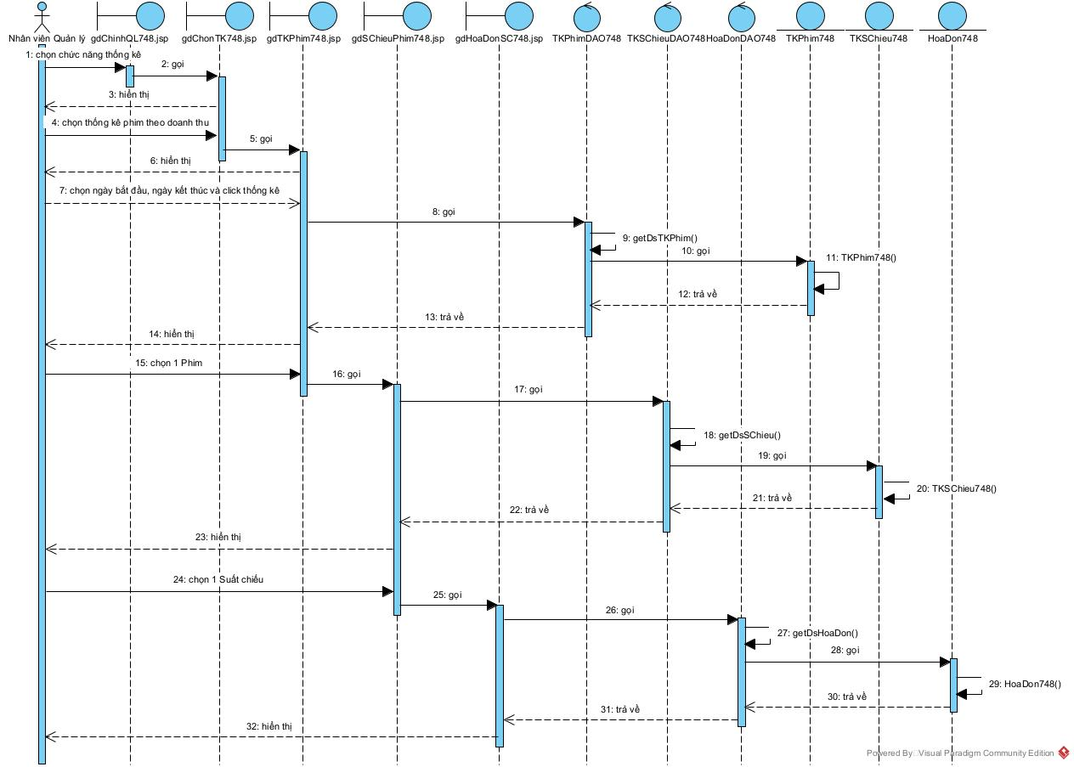

### Thiết kế biểu đồ gói cho toàn hệ thống

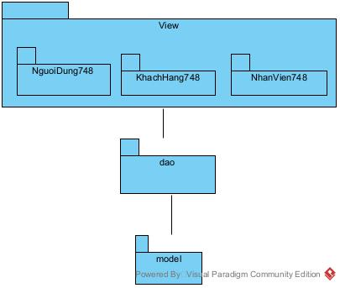

IV. Cài đặt

1. Tổ chức thư mục trong NetBean

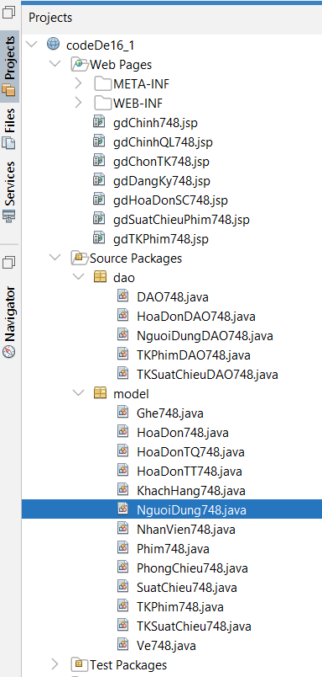

1. Souce code demo:

<https://github.com/Squirrel68/code_pttk>